Старшие – младшим.
Праздник звука [Р] для детей средней группы

Задачи:

Образовательные:
- Формировать практические умения и навыки пользования исправленной (фонетически чистой, лексически развитой, грамматически правильной) речью .
Коррекционно-развивающие:
- Закрепить правильное звукопроизношение в словах, чистоговорках и стихах.
- Развивать речевую коммуникацию, зрительное внимание и восприятие, словесно-логическое мышление, тонкую и общую моторику, координацию речи с движением, ловкость.
Воспитательные:
- Научить выслушивать своих товарищей, не перебивать их речь.
- Формировать такие нравственные качества, как сочувствие, готовность прийти на помощь, умение прощать, чувство коллективизма.

Оборудование: магнитофон с аудиозаписями (Азбука для малышей. Е.Благадина, Б.Заходер, М. Либин, В.Лунин, Г. Сапгир, В.Татаринов «Песня про Р»), зеленые перчатки 2 пары, клей, кисти, салфетки, ватман или листы формата А3, короны для чтецов, картинки для коллажа, картинки для игры (морковка, помидор, груша, розовый шар, черный карандаш), подарки и угощения для детей.

Ход мероприятия
Логопед: Здравствуйте, ребята!
К вам сегодня в гости пришли дети старшей группы. Эти дети в течение года учились правильно проговаривать самые трудные звуки и сегодня они познакомят вас со звуком [Р].
Звучит музыка. («Азбука для малышей», Е.Благадина, Б.Заходер, М. Либин, В.Лунин, Г. Сапгир, В.Татаринов «Песня про Р»)
Логопед: Сейчас дети, которые подружились со звуком [Р], прочтут нам стихи.
Встречаем их аплодисментами.

1 ребёнок:
Живёт на свете Саша, во рту у Саши каша,
Не гречневая каша, не рисовая каша,
Не манка, не овсянка на сладком молоке.
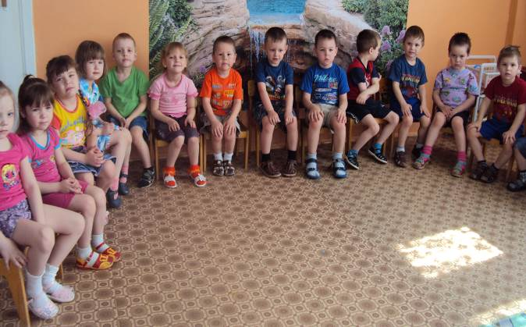

2 ребёнок:
С утра во рту у Саши,
Слова простые наши,
Слова простые наши,
На русском языке.

3 ребёнок:
И то, что можно внятно
Сказать для всех понятно,
Красиво, чисто, ясно – как люди говорят,
Наш Саша так корежит,
Что сам понять не может.

4 ребёнок:
Произнесёт словечко – и сам тому не рад.
Он скажет: «До свиданья», а слышится «до зданья».
Он спросит: «Где калоши?», а слышно «это лошадь?»

5 ребёнок:
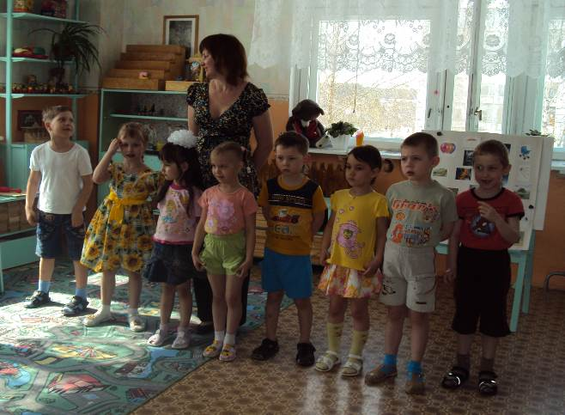
Он так спешит с налёта
Прочесть, спросить, сказать,
Как будто тонет кто-то, а он бежит спасать.
Он может, но не хочет за речью последить.
Нам нужен переводчик – его переводить.

Все:
Кто хочет разговаривать,
Тот должен выговаривать
Всё правильно и внятно,
Чтоб было всем понятно.

Логопед: Спасибо, ребята.
Кто ответит, для чего нам нужна правильная и красивая речь?
Дети: Чтобы с нами было приятно общаться, мы хорошо учились в школе…
Логопед: Совершенно верно. Давайте, ребята, покажем и расскажем чему мы учились на первых занятиях.
Дети: Мы выполняли гимнастику для язычка, губ и «заводили моторчик».
Дети читают стихотворение
(В.Н. Чернякова «Развитие ЗКР у детей 4 – 7 лет»., М., 2005 г.)

1 ребёнок:
Чтоб звук [Р] получился,
Ты с ним долго не возился,
Выполняй всё, как и я.
Всё получится, друзья!

2 ребёнок:
Ротик свой мы открываем,
Язычок приподнимаем,
В бугорочки упираем,
Краешки к зубам прижмем,
Да и сильно дуть начнем.

3 ребёнок:
Язычок наш задрожит,
Никуда не убежит.
Всем он так и говорит:

4 ребёнок:
«Эта сильная струя
Дрожать заставила меня.
Не от страха я дрожу,
Лишь мотор свой завожу».

Логопед: Молодцы ребята. Рассаживайтесь на свои места.

Игра «Закончи слово»

Ра-ра-ра – начинается игра.
Ра-ра-ра – дым поднялся от … костра.
Ро-ро-ро – у Мальвины друг … Пьеро.
Ры-ры-ры – злые … комары.
Ру-ру-ру – скачет с сумкой … кенгуру.
Ру-ру-ру – продолжаем мы игру?
Ра-ра-ра – у сластён в зубах … дыра.
Ры-ры-ры – у мальчиков … шары.

Ро-ро-ро – у Раи новое … ведро.
Ар-ар-ар – кипит наш … самовар.
Ор-ор-ор – созрел красный … помидор.

Ру-ру-ру – мы закончили игру.

Логопед: смотрю, вы засиделись. Поэтому приглашаю вас в круг на разминку.
(«Научитесь слышать». Н.Г.Алтухова, С-Пб. 1999 г.)

У нас во рту живет язык.
К словам знакомым он привык.
Легко сказать ему:
«вода, утенок, небо, нет и да». Дети загибают пальцы на каждой руке.
Но пусть он скажет «черепаха!»
Не задрожит ли он от страха?
Дети: че-ре-па-ха Дети хлопают в ладоши.
Пусть повторит за мной язык
Такое слово: боровик.
Дети: бо-ро-вик. Дети хлопают в ладоши.
Боровик растет в лесу.
Дети: Боровик растет в лесу. Дети загибают 4 пальца на правой руке.
Боровик в лесу беру.
Дети: Боровик в лесу беру. Дети загибают 4 пальца на левой руке.
А теперь наш язычок
Скажет: «Чи-ки-чи-ки-чок».
Дети: чи-ки-чи-ки чок. Марш на месте.
Сел на дудочку сверчок.
Дети: Сел на ду-доч-ку свер-чок. Дети хлопают в ладоши.
Начал дырочки считать.
Дети: Раз, два, три, четыре, пять. Марш на месте.
Снова осень. Листопад.
Листья желтые летят.
Дети: Лис-тья жел-ты-е ле-тят. Дети хлопают в ладоши.
Ты за мною повтори:
Прилетели снегири,
С нами будут зимовать.
Дети: С нами будут зимовать. Дети загибают по 4 пальца на каждой руке.
Раз, два, три, четыре, пять.
Дети: Раз, два, три, четыре, пять. Марш на месте.

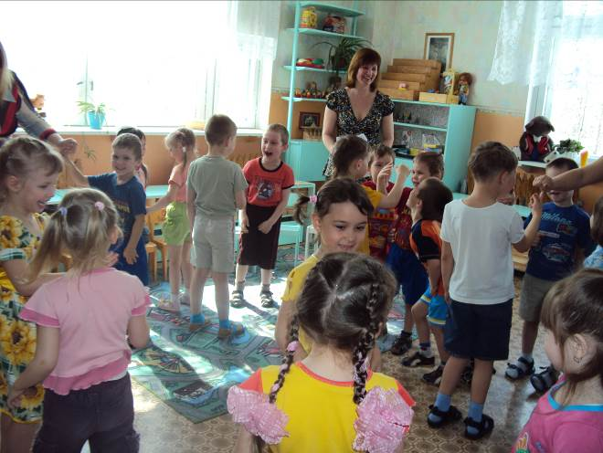
Игра «Цап, или убери палец»

(Помощники логопеда надевают на руку зеленую перчатку – это «крокодил»)
Дети делятся в группы по 4 – 6 человек.
Одни из вас держат руку горизонтально, как крышу домика, пальцы прямые. Другие осторожно подставляют к ладони указательный палец, так, чтобы получилась буква [Т].
Я буду произносить слова со звуком [Р], вы повторяете за мной. Как только я произнесу слово «крокодил» ловцы сжимают ладонь, стараясь схватить палец. Задача других мгновенно отдернуть палец, чтобы рот «крокодила» не успел вас укусить.
Командир Трактор Костёр Крокодил
Зефир Кефир Крокодил Тетрадь
Стружка Петрушка Ватрушка Крокодил
Тир Мир Базар Тротуар
Крокодил

Логопед: Есть дети, которых ни разу не поймали? Молодцы!

Игра на внимание «Прыгни»
Прослушайте задание:
Вы повторяете за мной слова со звуком [Р] и стоите на месте, каждый раз, когда я произнесу слово «прыгни», быстро подпрыгивайте.
Прыгни Тропинка Костёр Стройка
Порт Прыгни Повар Мастер
Товар Трудный Прыгни Шнур
Собирает Грязный Острый Прыгни
Прыгни Пароход Мокрый Старый
Ковёр Прыгни Открой Прыгни

Логопед: Как много мы с вами вспомнили слов со звуком [Р].
Дети старшей группы приготовили для вас подарок, который вам поможет быстро овладеть звуком [Р].

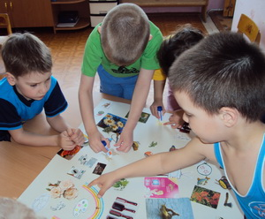
Литература:

- Алтухова Н.Г. «Научитесь слышать». Издательство «Лань», С-Пб., 1999 г.
- Крылова Т. «Учимся говорить правильно». «ОЛМА-Пресс», М., 2003
- Михалков С. В. Стихи и сказки «Мой друг». Издательство «Детская литература»., М., 1990 г.
- Чернякова В.Н. «Развитие ЗКР у детей 4 – 7 лет»., М., 2005 г.

